Foto | Bestandsnaam | Fotobijschrift
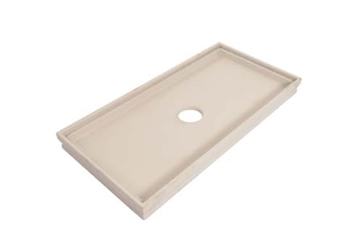 | RichardBrink_CaptusBeton_01 | De firma Richard Brink heeft het assortiment "Captus" vuilvangbakken, bestaande uit versies van thermisch verzinkt staal en roestvrij staal, uitgebreid met modellen van beton.  Foto: Richard Brink GmbH & Co. KG
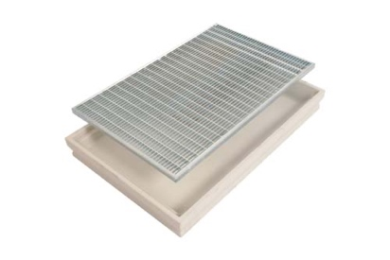 | RichardBrink_CaptusBeton_02 | Voor de betonnen varianten is hetzelfde brede assortiment roosters beschikbaar als voor de bestaande stalen vuilvangbakken. Terwijl de stalen bakken altijd op maat worden gemaakt, is de nieuwe versie van beton enkel verkrijgbaar in diverse standaardmaten.  Foto: Richard Brink GmbH & Co. KG
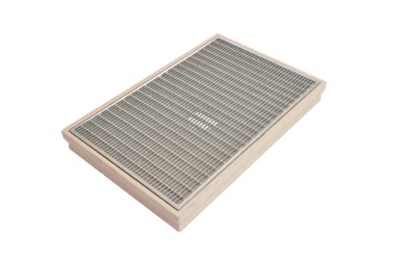 | RichardBrink_CaptusBeton_03 | In het midden van de betonnen bakken is af fabriek een gat van DN 100 aangebracht. Daarnaast worden er ook volledig gesloten uitvoeringen aangeboden.  Foto: Richard Brink GmbH & Co. KG
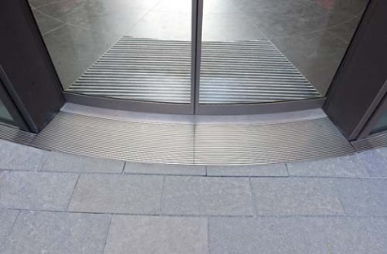 | RichardBrink_CaptusBeton_04 | Naast roostermatten kunnen de vuilvangbakken ook altijd van entreematten worden voorzien.  De vormgevingsmogelijkheden van de stalen versies zijn eindeloos en er kunnen ook radiale uitvoeringen worden gemaakt.  Foto: Richard Brink GmbH & Co. KG

